**Fundação valeparaibana de ensino**Faculdade de engenharia arquitetura e urbanismo

Engenharia da computação

Programação para internet

Pedro Henrique domiciano Alves – 01910210

9una

LISTA DE EXERCÍCIOS 1º bimestre

Lista apresentada ao Curso Egenharia da computação como composição de nota.

Prof. Me. Hélio Esperidião

SÃO JOSÉ DOS CAMPOS

2023

**PROGRAMAÇÃO PARA INTERNET  
LISTA DE EXERCÍCIOS I**

1. O que é um navegador web?

O navegador também conhecido como web browser é um programa que habilita seus usuários a interagirem com documentos hospedados em um servidor Web.

1. Quais os principais navegadores web existentes no mercado?

HTTP e HTML.

1. O que é um servidor web?

O Servidor web é a máquina responsável pelo armazenamento de dados dos sites bem como seus arquivos, imagens, fotos etc. Geralmente um servidor possui também uma boa capacidade de processamento e memória que fica reservada as atividades do site.

1. O que é o apache?

O Apache é um software livre, o que significa que qualquer um pode estudar ou alterar seu código-fonte, além de poder utilizá-lo gratuitamente.

1. O que é o xampp?

Conjunto de ferramentas para desenvolvimento web

◦ Apache - Servidor web

◦ PHP

◦ Mysql

◦ PhpMyAdmin

1. Quais as diferenças entre documentos estáticos e dinâmicos?

* Um documento estático é simplesmente qualquer página Web que seja salva em disco e repassada através de um browser sem sofrer quaisquer mudanças, em um web site estático todo o conteúdo das páginas é colocado manualmente por desenvolvedores web.
* Sites dinâmicos, embora também sejam desenvolvidos por profissionais, podem ser mantidos diretamente pelo usuário cliente. Seus custos iniciais são mais altos, bem como o tempo de desenvolvimento, mas não é necessário pagar um profissional para fazer as frequentes alterações necessárias nas páginas.

1. O que é o http?

O HTTP é Protocolo de Transferência de Hipertexto, que define padrões e regras de comunicação entre clientes e servidores para transferência de arquivos e páginas que são requisitadas por navegadores.

1. Onde os arquivos web devem ser salvos para funcionar no apache?

É necessário que os arquivos sejam movidos para o diretório de servidor Apache.

1. O que é HTML?

Um documento HTML é um arquivo de texto comum que pode ser escrito através de qualquer editor de textos como, por exemplo, o Bloco de Notas e tem a terminação (extensão) .htm ou .html.

1. HTML é uma linguagem de programação? Explique.

Mesmo sendo um dos primeiros passos para desenvolver qualquer coisa na internet, o HTML não considerado uma linguagem de programação pois, um documento HTML é um arquivo de texto comum que pode ser escrito através de qualquer editor de textos como, por exemplo, o Bloco de Notas, sendo assim uma linguagem de marcação.

1. Crie uma pagina HTML que contenha o seu nome escrito com a tag de cabeçalho <h1><h2><h3><h4><h5><h6>.

<!DOCTYPE *html*>

<html *lang*="en">

<head>

    <meta *charset*="UTF-8">

    <meta *http-equiv*="X-UA-Compatible" *content*="IE=edge">

    <meta *name*="viewport" *content*="width=device-width, initial-scale=1.0">

    <title>Document</title>

</head>

<body>

    <h1>Pedro Henrique Domiciano Alves</h1>

    <h2>Pedro Henrique Domiciano Alves</h2>

    <h3>Pedro Henrique Domiciano Alves</h3>

    <h4>Pedro Henrique Domiciano Alves</h4>

    <h5>Pedro Henrique Domiciano Alves</h5>

    <h6>Pedro Henrique Domiciano Alves</h6>

</body>

</html>

1. Crie uma pagina HTML que contenha o seu nome completo. Cada letra de seu nome deve estar seqüencialmente em negrito, itálico e sublinhado.

<!DOCTYPE *html*>

<html *lang*="en">

  <head>

    <meta *charset*="UTF-8" />

    <meta *http-equiv*="X-UA-Compatible" *content*="IE=edge" />

    <meta *name*="viewport" *content*="width=device-width, initial-scale=1.0" />

    <title>Document</title>

  </head>

  <body>

    <i

      ><u><b>P</b></u></i

    >

    <i

      ><u><b>e</b></u></i

    >

    <i

      ><u><b>d</b></u></i

    >

    <i

      ><u><b>r</b></u></i

    >

    <i

      ><u><b>o</b></u></i

    >

  </body>

</html>

1. Crie uma pagina HTML que contenha o seu nome completo. Cada palavra de seu nome deve estar seqüencialmente em negrito, itálico e sublinhado.

<!DOCTYPE *html*>

<html *lang*="en">

  <head>

    <meta *charset*="UTF-8" />

    <meta *http-equiv*="X-UA-Compatible" *content*="IE=edge" />

    <meta *name*="viewport" *content*="width=device-width, initial-scale=1.0" />

    <title>Document</title>

  </head>

  <body>

    <i

      ><u><b>Pedro</b></u></i

    >

    <i

      ><u><b>Henrique</b></u></i

    >

    <i

      ><u><b>Domiciano</b></u></i

    >

    <i

      ><u><b>Alves</b></u></i

    >

  </body>

</html>

1. Crie uma pagina HTML que contenha o seu nome completo em negrito, itálico e sublinhado.

<!DOCTYPE *html*>

<html *lang*="en">

  <head>

    <meta *charset*="UTF-8" />

    <meta *http-equiv*="X-UA-Compatible" *content*="IE=edge" />

    <meta *name*="viewport" *content*="width=device-width, initial-scale=1.0" />

    <title>Document</title>

  </head>

  <body>

    <i><u><b>Pedro Henrique Domiciano Alves</b></u></i>

  </body>

</html>

1. Crie uma pagina HTML com listas não numeradas de: 10 filmes, 10 músicas, 10 Animais, 10 amigos e 10 Cidades. Cada item da lista deve estar seqüencialmente em negrito e itálico.

<!DOCTYPE *html*>

<html>

<body>

<p>Top 10 Filmes:</p>

<ul>

    <b><i><li>Harry Potter e o Prisoneiro de Azkaban</li></i></b>

    <b><i><li>Star Wars: Uma nova esperança</li></i></b>

    <b><i><li>Vingadores: Guerra Infinita</li></i></b>

    <b><i><li>Bastardo Inglorios</li></i></b>

    <b><i><li>Velozes e Furiosos</li></i></b>

    <b><i><li>Missão Impossivel</li></i></b>

    <b><i><li>Trem Bala</li></i></b>

    <b><i><li>Django</li></i></b>

    <b><i><li>Alita: Anjo de Combate</li></i></b>

    <b><i><li>A Cabana</li></i></b>

</ul>

<p>Top 10 Musicas:</p>

<ul>

    <b><i><li>Something Just Like This - Coldplay</li></i></b>

    <b><i><li>Starboy - The Weeknd</li></i></b>

    <b><i><li>Adventure of a Lifetime - Coldplay</li></i></b>

    <b><i><li>Clocks - Coldplay</li></i></b>

    <b><i><li>Titanium - David Guetta</li></i></b>

    <b><i><li>Beat it - Michael Jackson</li></i></b>

    <b><i><li>Sweet Child O`Mine - Guns N`Roses</li></i></b>

    <b><i><li>Dancin - Krono Remix</li></i></b>

    <b><i><li>Blinding Lights - The Weeknd</li></i></b>

    <b><i><li>Counting Stars - OneRepublic</li></i></b>

</ul>

<p>10 Animais:</p>

<ul>

    <b><i><li>Cachorro</li></i></b>

    <b><i><li>Gato</li></i></b>

    <b><i><li>Vaca</li></i></b>

    <b><i><li>Tartaruga</li></i></b>

    <b><i><li>Baleia</li></i></b>

    <b><i><li>Tubarão</li></i></b>

    <b><i><li>Girafa</li></i></b>

    <b><i><li>Elefante</li></i></b>

    <b><i><li>Cavalo</li></i></b>

    <b><i><li>Tigre</li></i></b>

</ul>

<p>10 Amigos:</p>

<ul>

    <b><i><li>Thiago</li></i></b>

    <b><i><li>Lucas</li></i></b>

    <b><i><li>Pedro</li></i></b>

    <b><i><li>Thais</li></i></b>

    <b><i><li>Renan</li></i></b>

    <b><i><li>Leticia</li></i></b>

    <b><i><li>Giovane</li></i></b>

    <b><i><li>Fabio</li></i></b>

    <b><i><li>Jhonatas</li></i></b>

    <b><i><li>Rodrigo</li></i></b>

</ul>

<p>10 Cidades:</p>

<ul>

    <b><i><li>São Paulo</li></i></b>

    <b><i><li>São José dos Campos</li></i></b>

    <b><i><li>Rio de Janeiro</li></i></b>

    <b><i><li>Nova York</li></i></b>

    <b><i><li>Los Angeles</li></i></b>

    <b><i><li>Toronto</li></i></b>

    <b><i><li>Moscou</li></i></b>

    <b><i><li>Londres</li></i></b>

    <b><i><li>Toquio</li></i></b>

    <b><i><li>Pequim</li></i></b>

</ul>

</body>

</html>

1. Crie uma pagina HTML com as listas numeradas de: 10 filmes, 10 músicas, 10 animais, 10 amigos e 10 Cidades. Cada item da lista deve estar seqüencialmente em negrito, itálico e sublinhado.

<!DOCTYPE *html*>

<html *lang*="en">

  <head>

    <meta *charset*="UTF-8" />

    <meta *http-equiv*="X-UA-Compatible" *content*="IE=edge" />

    <meta *name*="viewport" *content*="width=device-width, initial-scale=1.0" />

    <title>Document</title>

  </head>

  <body>

    <p>Top 10 Filmes:</p>

<ul>

    <b><i><li>Percy Jackson e o Ladrão de Raios</li></i></b>

    <b><i><li>Harry Potter e a Pedra Filosofal</li></i></b>

    <b><i><li>Interestelar</li></i></b>

    <b><i><li>Os Caçadores da Arca Perdida</li></i></b>

    <b><i><li>Homem-Aranha: No Aranhaverso</li></i></b>

    <b><i><li>Batman: O Cavaleiro das Trevas Ressurge</li></i></b>

    <b><i><li>Vingadores: Ultimato</li></i></b>

    <b><i><li>Jurassic Park</li></i></b>

    <b><i><li>V de Vingança</li></i></b>

    <b><i><li>Harry Potter e o Enigma do Principe</li></i></b>

</ul>

<p>Top 10 Musicas:</p>

<ul>

    <b><i><li>Numb - Linkin Park</li></i></b>

    <b><i><li>Sweet Child O`Mine - Guns N`Roses</li></i></b>

    <b><i><li>In the end - Linkin Park</li></i></b>

    <b><i><li>What i've Done - Linkin Park</li></i></b>

    <b><i><li>New Divide - Linkin Park</li></i></b>

    <b><i><li>Paradise - ColdPlay</li></i></b>

    <b><i><li>Viva la Vida - ColdPlay</li></i></b>

    <b><i><li>Bring Me to Life - Evanescence</li></i></b>

    <b><i><li>Monster - Skillet</li></i></b>

    <b><i><li>Hero - Skillet</li></i></b>

</ul>

<p>10 Animais:</p>

<ul>

    <b><i><li>Cachorro</li></i></b>

    <b><i><li>Gato</li></i></b>

    <b><i><li>Lontra</li></i></b>

    <b><i><li>Cavalo</li></i></b>

    <b><i><li>Raposa</li></i></b>

    <b><i><li>Rato</li></i></b>

    <b><i><li>Coelho</li></i></b>

    <b><i><li>Lebre</li></i></b>

    <b><i><li>Guaxinim</li></i></b>

    <b><i><li>Esquilo</li></i></b>

</ul>

<p>Top 10 Amigos:</p>

<ul>

    <b><i><li>Bia</li></i></b>

    <b><i><li>Gabriel</li></i></b>

    <b><i><li>Paulo</li></i></b>

    <b><i><li>Giovanni</li></i></b>

    <b><i><li>Giovanni R.</li></i></b>

    <b><i><li>Guilherme</li></i></b>

    <b><i><li>Leticia</li></i></b>

    <b><i><li>Giovane</li></i></b>

    <b><i><li>Jhonatas</li></i></b>

    <b><i><li>Rodrigo</li></i></b>

</ul>

<p>Top 10 Cidades:</p>

<ul>

    <b><i><li>Paris</li></i></b>

    <b><i><li>Londres</li></i></b>

    <b><i><li>Tokyo</li></i></b>

    <b><i><li>Seul</li></i></b>

    <b><i><li>Veneza</li></i></b>

    <b><i><li>Belo Horizonte</li></i></b>

    <b><i><li>Curitiba</li></i></b>

    <b><i><li>Bueno Aires</li></i></b>

    <b><i><li>Toronto</li></i></b>

    <b><i><li>Cancun</li></i></b>

</ul>

  </body>

</html>

1. Crie uma tabela de preços de produtos de um supermercado. A tabela deve conter 10 produtos e seus preços.

<!DOCTYPE *html*>

<html *lang*="en">

  <head>

    <meta *charset*="UTF-8" />

    <meta *http-equiv*="X-UA-Compatible" *content*="IE=edge" />

    <meta *name*="viewport" *content*="width=device-width, initial-scale=1.0" />

    <title>Document</title>

  </head>

  <body>

    <table *border*="1">

    <tr><!--linha 1-->

    <td>Refrigerante</td>

    <td>9,99</td>

    </tr>

    <tr><!--linha 2-->

    <td>Batata Palha 800g</td>

    <td>21,99</td>

    </tr>

    <tr><!--linha 3-->

    <td>Carne(Kg)</td>

    <td>79,90</td>

    </tr>

    <tr><!--linha 4-->

    <td>Arroz</td>

    <td>22,00</td>

    </tr>

    <tr><!--linha 5-->

    <td>Macarrão</td>

    <td>10,00</td>

    </tr>

    <tr><!--linha 6-->

    <td>KitKat</td>

    <td>4,50</td>

    </tr>

    <tr><!--linha 7-->

    <td>Bolacha Recheada</td>

    <td>9,99</td>

    </tr>

    <tr><!--linha 8-->

    <td>Biscoito de Polvilho</td>

    <td>9,99</td>

    </tr>

    <tr><!--linha 9-->

    <td>Desodorante</td>

    <td>14,99</td>

    </tr>

    <tr><!--linha 10-->

    <td>Yakult</td>

    <td>10,00</td>

    </tr>

  </body>

</html>

1. Crie uma Pagina HTML que contenha seu nome Completo alinhado à direita utilizando a tag H1, pule duas linhas e acrescente uma foto sua.

<!DOCTYPE *html*>

<html *lang*="en">

  <head>

    <meta *charset*="UTF-8" />

    <meta *http-equiv*="X-UA-Compatible" *content*="IE=edge" />

    <meta *name*="viewport" *content*="width=device-width, initial-scale=1.0" />

    <title>Document</title>

  </head>

  <body>

<h1 >Pedro Henrique Domiciano Alves <br><br></h1>

    <img *src*="eu.jpg">

</body>

</html>

1. Crie uma pagina HTML com uma foto sua alinhada no centro da pagina, pule uma linha e abaixo digite uma descrição da foto em itálico e negrito, a descrição da foto deve estar alinhada a direita.

<!DOCTYPE *html*>

<html *lang*="en">

  <head>

    <meta *charset*="UTF-8" />

    <meta *http-equiv*="X-UA-Compatible" *content*="IE=edge" />

    <meta *name*="viewport" *content*="width=device-width, initial-scale=1.0" />

    <title>Document</title>

    <style>

*.divMain*{

            display: inline-block;

            padding-right: 30px;

        }

    </style>

  </head>

  <body>

<div *class* ="divMain">

    <div *class* ="divMain">

        <img *src*="eu.jpg" *width* = "150"><br>

    </div>

    <div *class* ="divMain">

        <b><i><p>Eu</p></i></b>

    </div>

</div>

  </body>

</html>

1. Crie uma pagina HTML que contenha: seu nome em negrito alinhado à direita, pule duas linhas, escreva seu nome em itálico alinhado ao centro.

<!DOCTYPE *html*>

<html *lang*="en">

  <head>

    <meta *charset*="UTF-8" />

    <meta *http-equiv*="X-UA-Compatible" *content*="IE=edge" />

    <meta *name*="viewport" *content*="width=device-width, initial-scale=1.0" />

    <title>Document</title>

  </head>

  <body>

    <b><p *style*="text-align: right;">Pedro Henrique Domiciano Alves</p></b><br /><br />

    <*center*>

      <i>Pedro Henrique Domiciano Alves</i>

    </*center*>

  </body>

</html>

1. Crie uma pagina que explique o que é um navegador, um servidor, http, WWW e HTML. Utilize todas as tags apresentadas para formatar sua pagina da melhor forma possível, utilize imagens de demonstração.
2. Crie uma tabela que contenha uma lista de nomes e números que representem uma lista de chamada.

<!DOCTYPE *html*>

<html *lang*="en">

  <head>

    <meta *charset*="UTF-8" />

    <meta *http-equiv*="X-UA-Compatible" *content*="IE=edge" />

    <meta *name*="viewport" *content*="width=device-width, initial-scale=1.0" />

    <title>Document</title>

  </head>

  <body>

    <table *border*="1">

        <tr><!--linha 1-->

        <th>Nº</th>

        <th>Nome</th>

        </tr>

        <tr><!--linha 2-->

        <td>(12)9 8888-8888</td>

        <td>Lígia Maria da Rosa</td>

        </tr>

        <tr><!--linha 3-->

            <td>(12)9 9999-9999</td>

            <td>Luiz Fernando Domiciano Alves</td>

        </tr>

        <tr><!--linha 4-->

            <td>(12)9 7777-7777</td>

            <td>Pedro Henrique Domiciano Alves</td>

        </tr>

        <tr><!--linha 5-->

            <td>(12)9 5555-5555</td>

            <td>Luiz Felipe Vinhas</td>

        </tr>

  </body>

</html>

1. Escreva seu nome em Verde

<!DOCTYPE *html*>

<html *lang*="en">

  <head>

    <meta *charset*="UTF-8" />

    <meta *http-equiv*="X-UA-Compatible" *content*="IE=edge" />

    <meta *name*="viewport" *content*="width=device-width, initial-scale=1.0" />

    <title>Document</title>

  </head>

  <body>

    <p *style*="color: green;">Pedro Henrique Domiciano Alves</p>

  </body>

</html>

1. Escreva seu nome de h1 até h6, define cores e tamanhos diferentes

<!DOCTYPE *html*>

<html *lang*="en">

<head>

    <meta *charset*="UTF-8">

    <meta *http-equiv*="X-UA-Compatible" *content*="IE=edge">

    <meta *name*="viewport" *content*="width=device-width, initial-scale=1.0">

    <title>Document</title>

</head>

<body>

    <h1 *style*="font-size: 5px; color: black;">Pedro Henrique Domiciano Alves</h1>

    <h2 *style*="font-size: 10px; color: red;">Pedro Henrique Domiciano Alves</h2>

    <h3 *style*="font-size: 20px; color: green;">Pedro Henrique Domiciano Alves</h3>

    <h4 *style*="font-size: 30px; color: salmon;">Pedro Henrique Domiciano Alves</h4>

    <h5 *style*="font-size: 40px; color: blue;">Pedro Henrique Domiciano Alves</h5>

    <h6 *style*="font-size: 50px; color: darkred;">Pedro Henrique Domiciano Alves</h6>

</body>

</html>

1. Faça uma tabela como a da figura abaixo:  
   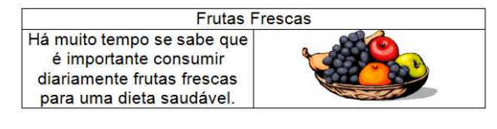

<!DOCTYPE *html*>

<html *lang*="en">

<head>

    <meta *charset*="UTF-8">

    <meta *http-equiv*="X-UA-Compatible" *content*="IE=edge">

    <meta *name*="viewport" *content*="width=device-width, initial-scale=1.0">

    <title>Document</title>

</head>

</head>

<body>

    <table *border*="1">

        <tr><!--linha 1-->

            <th *colspan*="3">Frutas frescas</th>

        </tr>

        <tr><!--linha 2-->

            <td *style*="width: 190px; text-align: center;">Há muito tempo se sabe que é importante consumir frutas frescas para uma dieta saudavel.</td>

            <td *style*="width: 190px;"><img *src*="fruta.jpg" *width* = "150"></td>

        </tr>

</body>

</html>

1. Faça uma tabela como a da figura abaixo:  
   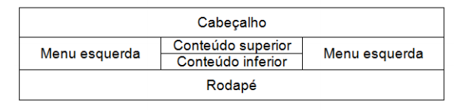

<!DOCTYPE *html*>

<html *lang*="en">

<head>

    <meta *charset*="UTF-8">

    <meta *http-equiv*="X-UA-Compatible" *content*="IE=edge">

    <meta *name*="viewport" *content*="width=device-width, initial-scale=1.0">

    <title>Document</title>

</head>

<style>

    td {

        width: 150px;

        height: 10px;

        text-align: center;

    }

</style>

</head>

<body>

    <table *border*="1">

        <tr><!--linha 1-->

            <td *colspan*="3">Cabeçalho</td>

        </tr>

        <tr><!--linha 2-->

            <td *rowspan*="2">Menu esquerda</td>

            <td>Conteúdo superior</td>

            <td *rowspan*="2">Menu esquerda</td>

        </tr>

        <tr><!--línha 3-->

            <td>Conteúdo inferior</td>

        </tr>

        <tr><!--linha 4-->

            <td *colspan*="3">Rodapé</td>

        </tr>

</body>

</html>

1. Crie a seguinte página usando os conhecimentos de imagens (obs.: utilize qualquer imagem para os exercícios).  
   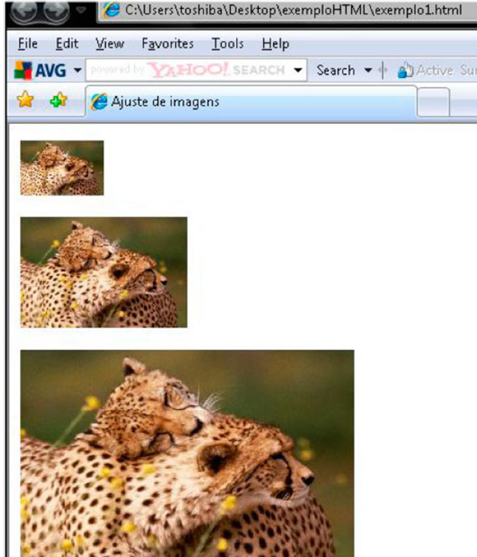

<!DOCTYPE *html*>

<html *lang*="en">

<head>

    <meta *charset*="UTF-8">

    <meta *http-equiv*="X-UA-Compatible" *content*="IE=edge">

    <meta *name*="viewport" *content*="width=device-width, initial-scale=1.0">

    <title>Document</title>

</head>

</head>

<body>

    <img *src*="leopardo.jpg" *width* = "50"><br><br><br>

    <img *src*="leopardo.jpg" *width* = "150"><br><br><br>

    <img *src*="leopardo.jpg" *width* = "250"><br><br><br>

</body>

</html>

1. Com o seu conhecimento de HTML faça os seguintes comandos:

a) Criar uma página web contendo três imagens de cachorros da raça São Bernardo e uma breve descrição (características) sobre essa raça. Salvar a página com o nome: saobernardo.html (NÃO COLOCAR ACENTUAÇÃO).

b) Criar uma página web contendo três imagens de cachorros da raça Pastor Alemão e uma breve descrição (características) sobre essa raça. Salvar a página com o nome: pastoralemao.html (NÃO COLOCAR ACENTUAÇÃO)

c) Criar uma página web contendo três imagens de cachorros da raça Cocker e uma breve descrição (características) sobre essa raça. Salvar a página com o nome: cocker.html

d) Criar uma página web contendo três links para as páginas da raça São Bernardo, Pastor Alemão e Cocker. Contendo uma breve descrição sobre os cachorros e o título da página como: index.htm. Seja criativo! Salvar a página com o nome: guiaderacas.html (NÃO COLOCAR ACENTUAÇÃO)

1. Crie uma página com o fundo azul.

<!DOCTYPE *html*>

<html *lang*="en">

<head>

    <meta *charset*="UTF-8">

    <meta *http-equiv*="X-UA-Compatible" *content*="IE=edge">

    <meta *name*="viewport" *content*="width=device-width, initial-scale=1.0">

    <title>Document</title>

    <style>

        body{

            background-color:rgba(0, 0, 255, 1);

        }

    </style>

</head>

<body>

</body>

</html>

1. Crie uma página que explique o esquema de cores do CSS.

<!DOCTYPE *html*>

<html *lang*="en">

  <head>

    <meta *charset*="UTF-8" />

    <meta *http-equiv*="X-UA-Compatible" *content*="IE=edge" />

    <meta *name*="viewport" *content*="width=device-width, initial-scale=1.0" />

    <title>Document</title>

  </head>

  <body>

    <img *src*="cor.jpg.png" *width*="full" /><br /><br /><br />

  </body>

</html>

1. Crie uma pagina com componentes de H1 até H6, cada componente deve possuir uma borda e cor diferente.

<!DOCTYPE *html*>

<html *lang*="en">

<head>

    <meta *charset*="UTF-8">

    <meta *http-equiv*="X-UA-Compatible" *content*="IE=edge">

    <meta *name*="viewport" *content*="width=device-width, initial-scale=1.0">

    <title>Document</title>

</head>

<body>

    <h1 *style*="border-style: dashed; color: black;">Pedro Henrique Domiciano Alves</h1>

    <h2 *style*="border-style: dotted; color: red;">Pedro Henrique Domiciano Alves</h2>

    <h3 *style*="border-style: double; color: green;">Pedro Henrique Domiciano Alves</h3>

    <h4 *style*="border-style: groove; color: salmon;">Pedro Henrique Domiciano Alves</h4>

    <h5 *style*="border-style: hidden; color: blue;">Pedro Henrique Domiciano Alves</h5>

    <h6 *style*="border-style: inset; color: darkred;">Pedro Henrique Domiciano Alves</h6>

</body>

</html>

1. Crie uma pagina com componentes de H1 até H6, cada componente deve possuir margens distintas

<!DOCTYPE *html*>

<html *lang*="en">

<head>

    <meta *charset*="UTF-8">

    <meta *http-equiv*="X-UA-Compatible" *content*="IE=edge">

    <meta *name*="viewport" *content*="width=device-width, initial-scale=1.0">

    <title>Document</title>

</head>

<body>

    <h1 *style*="margin: 100px;">Pedro Henrique Domiciano Alves</h1>

    <h2 *style*="margin: 90px;">Pedro Henrique Domiciano Alves</h2>

    <h3 *style*="margin: 80px;">Pedro Henrique Domiciano Alves</h3>

    <h4 *style*="margin: 70px;">Pedro Henrique Domiciano Alves</h4>

    <h5 *style*="margin: 60px;">Pedro Henrique Domiciano Alves</h5>

    <h6 *style*="margin: 50px;">Pedro Henrique Domiciano Alves</h6>

</body>

</html>

1. Crie uma classe com formatação de cores, fontes, margens e bordas. Implemente esta classe utilizando componentes de H1 até H6
2. Crie uma div e escreva seu nome dentro. Crie uma classe com formatação de cores, fontes, margens e bordas e a implemente em sua div.
3. Crie um formulário HTML para contado de uma empresa, formate os imputs com cores, fontes e bordas.
4. Crie um span para cada letra de seu nome, formate cada um destes spans de forma diferente.
5. Mude a cor do fundo da página para preto e a cor default do texto para branco.
6. Crie um formulário de cadastro de emails, este formulário deve estar dentro de uma div, formate todos os componentes de input com cores, fontes, bordas e margens. A div deve possuir uma cor de fundo.
7. Crie uma página formatada em css que explique a diferença entre div e span?
8. Crie uma página formatada em css que explique o que é uma classe CSS?
9. Crie uma página HTML que represente a figura abaixo:

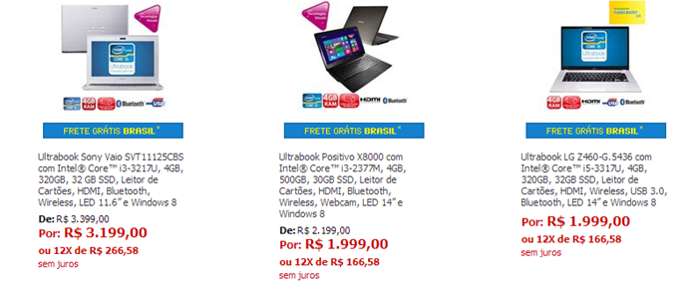

|  |  |
| --- | --- |
| <!DOCTYPE *html*>  <html *lang*="en">    <head>      <meta *charset*="UTF-8" />      <meta *http-equiv*="X-UA-Compatible" *content*="IE=edge" />      <meta *name*="viewport" *content*="width=device-width, initial-scale=1.0" />      <link *rel*="stylesheet" *href*="../41/styles/index.css" />      <title>Document</title>    </head>    <body>      <div *class*="bodyMain">        <div *class*="divAlight" *id*="firstImage">          <img *src*="imgs/notebook1.jpg" *alt*="" />          <p>            Notebook Lenovo Ideapad 3i AMD Ryzen <br />            5 8GB - 256GB SSD 15,6" Full HD Linux... <br />            &#9733; &#9733; &#9733; &#9733; &#9733; 337 <br />            <s>R$ 4.999,00</s> <br />            <b>R$ 2.510,07</b> <br />            no PIX <*font* *style*="color: green">(7% de desconto)</*font*> <br />            ou 10x de R$ 269,90 sem juros          </p>        </div>        <div *class*="divAlight">          <img *src*="imgs/notebook2.jpg" *alt*="" />          <p>            Notebook Gamer Acer Nitro 5 Intel Core <br />            i5 8GB - 512GB SSD 15,6" Full HD IPS...<br />            &#9733; &#9733; &#9733; &#9733; &#9733; 306 <br />            <s>R$ 7.791,00</s> <br />            <b>R$ 4.649,07</b> <br />            no PIX <*font* *style*="color: green">(7% de desconto)</*font*> <br />            ou 10x de R$ 499,90 sem juros          </p>        </div>        <div *class*="divAlight">          <img *src*="imgs/notebook3.jpg" *alt*="" />          <p>            Notebook Gamer Lenovo Gaming 3i Intel <br />            Core i5 8GB - 512GB SSD 15,5" FullHD... <br />            &#9733; &#9733; &#9733; &#9733; &#9733; 186 <br />            <s>R$ 6.399,00</s> <br />            <b>R$ 4.370,07</b> <br />            no PIX <*font* *style*="color: green">(7% de desconto)</*font*> <br />            ou 10x de R$ 469,90 sem juros          </p>        </div>      </div>    </body>  </html> | *.bodyMain*{      align-content: center;      border: 1px solid black;      /* border-left: -100px; */  }  *.divAlight*{      display: inline-block;      margin-right: 50px;  }  *#firstImage*{      padding-left: 30px;  } |

1. Construa um formulário HTML para representar o seguinte formulário. Utilize css para criar um estilo próprio.

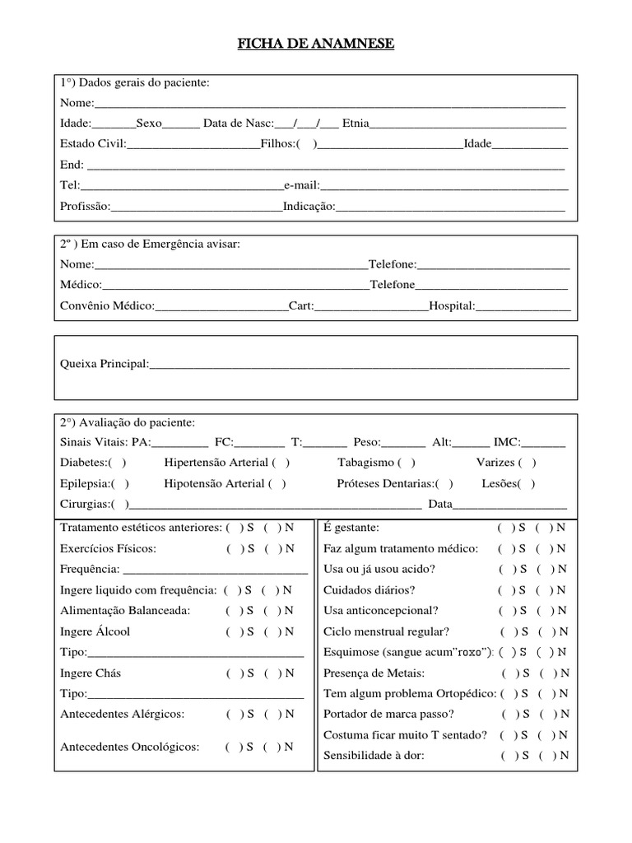

1. Construa um currículo no seguinte formato:



|  |  |
| --- | --- |
| <!DOCTYPE *html*>  <html *lang*="en">  <head>      <meta *charset*="UTF-8">      <meta *http-equiv*="X-UA-Compatible" *content*="IE=edge">      <meta *name*="viewport" *content*="width=device-width, initial-scale=1.0">      <link *rel*="stylesheet" *href*="../43/styles/index.css">      <title>Curriculo</title>  </head>  <body>      <div *class*="bodyHTML">          <div *class*="bodyHTMLPadding">              <div *class*="divImage_Info" *id*="personImage">                  <img *src*="imgs\fotoCurriculum.png" *alt*="" *width*="150px">              </div>              <div *class*="divImage_Info" *id*="personInfo">                  <h2>Ana Paula Montegrande</h2>                  <p>Data de nascimento: 20/11/94, 28 anos</p>                  <p>Endereço: Rua Alegre, 123 - Cidade Brasileira, Estado, País</p>                  <p>Telefone: (12)98804-8778</p>                  <p>Email: ola@grandesite.com.br</p>              </div>              <h2>Formação Academica</h2>              <hr><!--  linha separadora -->              <li>Graduado em Direito - Bacharelado - Centro Universitário Faustino Data da conclusão: 12/2020</li>              <li>Graduado em Recursos Ambientais - Técnico - Centro Borcelle de Ensino Data da conclusão: 12/2020</li>              <h2>Experiência Profissional</h2>              <hr>              <p><b>Ribeiro, Farias e Sampaio S.A.</b></p>              <p>Cargo: Advogada <br> Período 06/2021 - Até o momento <br> Principal atividades: Lorem ipsum dolor sit                  amet                  consectetur, adipisicing elit. Dolor odit alias maxime reprehenderit in laboriosam ullam minus officiis                  adipisci                  quos. Perferendis minus nam corrupti placeat facilis autem enim officia totam!</p>              <hr *id*="hr_RightSmall">              <p><b>Wagner e Associados</b></p>              <p>Cargo: Advogada <br> Período 02/2021 - 05/2021 <br> Principal atividades: Lorem, ipsum dolor sit amet                  consectetur                  adipisicing elit. Labore commodi excepturi praesentium quas velit magni, assumenda nemo magnam corporis                  dolore                  quaerat totam? Accusantium minima dolorum delectus temporibus, distinctio obcaecati nostrum!</p>          </div>      </div>  </body>  </html> | *#personImage*{      /* margin-left: 100px; */  }  *#personInfo*{      margin-left: 30px;   }  *.divImage_Info*{      display: inline-block;  }  *.bodyHTML* {      width: 700px;      border: 1px solid #000;      margin-left: auto;      margin-right: auto;  }  *.bodyHTMLPadding*{      padding: 15px;  }  *#hr_RightSmall* {      width: 100px;      margin-left: 0;  } |